**HelpNet**

Esteban Olivero Cubides

Isaac Alfonso Rodríguez

Facultad de ingeniería, Universidad San Buenaventura

jairo armando salsedo

TECNOLOGÍA EN DESARROLLO DE SOFTWARE SNIES:103282

Bogotá D.C. 28 de octubre 2024

Introducción ...............................................…………………………………………………1

Justificación ...............................................………………………………………………….2

Propósito ..............................................……………………………………………………..3

Metas ...........................................………………………………………………………...…4

Objetivos generales .......................................………………………………………….....…5

Objetivos específicos ..............................................………………………………………...6

Pregunta Problema ...............................................…………………………………………..7

Marco Teórico ...............................................……………………………………………….8

Stakeholders ...............................................…………………………………………………9

Recursos ...............................................……………………………………………………10

Análisis geográfico ...............................................…………………………………………11

Confidencialidad ...............................................…………………………………………...12

Recopilación de Datos ...............................................……………………………………...13

Resumen demográfico ...............................................……………………………………...14

Conclusiones ...............................................……………………………………………….15

Alcance ...............................................……………………………………………………..16

## **1.****Introducción**

En un entorno cada vez más digitalizado, las personas buscan soluciones rápidas y eficientes para sus problemas diarios. El acceso inmediato a información práctica se ha vuelto imprescindible, y gracias a la conectividad que ofrece internet, resolver inconvenientes sin depender de métodos tradicionales, cada vez más desactualizados, es ahora una realidad.

HelpNet surge para responder a esta necesidad, brindando una plataforma donde los usuarios pueden recibir asesoramiento profesional en tareas del hogar, como carpintería, cerrajería o plomería, sin la necesidad de visitas presenciales. A través de videollamadas, esta solución no solo permite ahorrar en costos de servicio, sino que también capacita a los usuarios para resolver problemas domésticos con el respaldo de expertos. HelpNet aprovecha la tecnología para facilitar el acceso a asistencia profesional de manera simple, asequible y disponible desde cualquier lugar.

## **2.****Justificación**

Nuestra aplicación surge de la necesidad de ofrecer soluciones accesibles y rápidas a problemas domésticos complejos. Al conectar directamente a personas que requieren ayuda con expertos y aspirantes que brindan asesoría remota, facilitamos la resolución efectiva de problemas cotidianos. Esta plataforma no solo mejora la calidad de vida al proporcionar acceso inmediato a profesionales, sino que también fomenta una comunidad de apoyo, aprovechando la tecnología para conectar a quienes necesitan ayuda con quienes pueden ofrecerla.

## **3.Propósito**

Desarrollar y poner en marcha una aplicación que enlace a personas con problemas domésticos con expertos y aprendices mediante asesoría remota, alcanzando que al menos el 80% de los usuarios solucionen sus problemas de forma efectiva durante los primeros tres meses de uso.

## **4.Metas**

Con el desarrollo esta aplicación, nuestro propósito es adquirir experiencia en diseño de aplicaciones, gestión de bases de datos, interfaces de usuario y tecnologías de comunicación en tiempo real. También la monetización de la aplicación a través de suscripciones, tarifas de asesoría o publicidad puede generar ingresos significativos, ofreciendo una recompensa económica al equipo de desarrollo.

**5.Objetivos generales:**

Crear una plataforma digital que facilite a los usuarios la identificación y conexión con profesionales calificados para la resolución de problemas domésticos, asegurando una verificación exhaustiva de antecedentes y credenciales para proteger la seguridad del hogar.

**6.Objetivos específicos:**

***Introducción a la Programación:***

Conocer y apropiarse de los diferentes lenguajes de programación necesarios para desarrollar una plataforma eficiente, cumpliendo con los requerimientos del proyecto.

***Matemáticas:***

Desarrollar un algoritmo de optimización que aplique principios matemáticos para mejorar la eficiencia en el procesamiento de datos, garantizando un rendimiento superior de la aplicación.

***Bases de Datos:***

Diseñar y crear un sistema eficiente de almacenamiento de datos, tanto de clientes como de tutores, que garantice la seguridad y privacidad de la información, mejorando la confianza de nuestros usuarios.

***Fundamentos de Proyectos:***

Establecer una planificación detallada y pautas de elaboración para el proyecto, con el fin de optimizar el uso de tiempo y recursos a lo largo del desarrollo de la app.

## **7.****Pregunta Problema**

¿Cómo podemos facilitar el acceso a asesoría remota de expertos para personas con problemas domésticos, asegurando que reciban soluciones efectivas y rápidas a través de una plataforma de contacto directo?

**8.MARCO TEORICO**

Contexto y Necesidad de la Asesoría Remota

La asesoría remota ha emergido como una solución innovadora para la resolución de problemas en diversas áreas, incluyendo el ámbito doméstico. En un mundo cada vez más digitalizado, la demanda de servicios accesibles y eficientes ha crecido significativamente. La capacidad de conectar a personas con expertos a través de plataformas virtuales ofrece una alternativa efectiva frente a las limitaciones de tiempo y distancia que enfrentan las personas cuando buscan ayuda para problemas cotidianos.

Por eso en nuestro proyecto helpnet, damos un enfoque más tecnológico a nuestros contactos, dada a la efectividad y la rapidez con la cual podemos brindar soluciones para sus problemas domésticos, también pensando en la economía de nuestros usuarios y tutores, queriendo tener una excelente respuesta, costos beneficios en cuanto a los servicios prestados.

**9.StakeHolders:**

|  |  |  |
| --- | --- | --- |
| Rol del proyecto | Especificaciones | Nombres |
| Líder de proyecto | responsable de planificar, organizar y supervisar todas las fases de un proyecto para asegurar que se complete a tiempo, dentro del presupuesto y cumpliendo con los objetivos establecidos. | (Isaac Alfonso) |
| Equipo de desarrollo (desarrolladores de software) | Encargados de implementar, diseñar y mantener la aplicación, incluyendo el diseño de interfaces, bases de datos y funcionalidad de comunicación en tiempo real. | (Esteban Olivero y Isaac Alfonso) |
| Diseñador de Interfaz de Usuario: | Asegura que la aplicación sea fácil de usar, accesible y atractiva para los usuarios. | (Esteban Olivero) |
| Soporte Técnico y Atención al Cliente: | Equipos encargados de brindar soporte y resolver problemas técnicos, tanto a los usuarios como a los asesores. | (Isaac Alfonso) |

**10.Recursos**

Los recursos mencionados a continuación pueden estar sujetos a cambios de acuerdo con las disponibilidades tecnológicas del momento, debido a la rápida evolución que han tenido los lenguajes de programación y la tecnología en general. Para el desarrollo de una plataforma de asesoría remota efectiva, es crucial integrar tecnologías como JavaScript por medio de Visual Basic y herramientas de comunicación como Zoom entre otras, en tiempo real. Las aplicaciones de mensajería instantánea, videollamadas y plataformas de colaboración en línea son fundamentales. Estas herramientas permiten la interacción inmediata entre usuarios y expertos, facilitando la resolución rápida de problemas. La elección de la tecnología adecuada influye directamente en la calidad y efectividad del servicio proporcionado.

**11.Análisis geográfico:**

Todos los participantes en la encuesta residen en Bogotá, específicamente en la localidad de Suba. Aunque son conocidos y familiares de los desarrolladores del proyecto, se les solicitó que respondieran con total objetividad y sin influencias, garantizando la imparcialidad en sus respuestas.

**Confidencialidad:**La información recopilada será empleada exclusivamente con fines de estudio para este proyecto, un punto que fue claramente comunicado a cada uno de los encuestados. Cualquier uso adicional de los datos no estará autorizado ni será considerado legítimo.

**12.Recopilación de Datos:** google forms

**Pregunta numero 1:** Se puede notar que un 56,5 % de los encuestados se encuentra en el grupo entre de 18 a 27 años. Este resultado es alentador, ya que esta franja de edad tiende a tener una mayor afinidad por la tecnología y los dispositivos electrónicos.

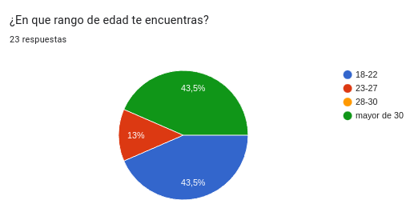

**Pregunta numero 2:** En relación con la situación socio económica, el 52,2% de los encuestados indica pertenecer a un nivel socio económico estable. Este dato es positivo, ya que sugiere que cuentan con los recursos necesarios para acceder a los servicios ofrecidos por la página.

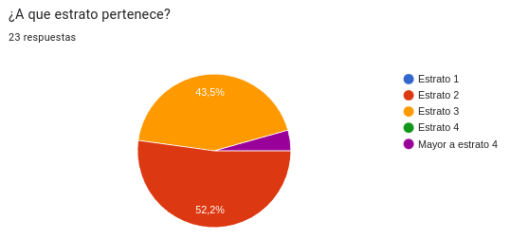

**Pregunte numero 3:** Asimismo, el 78,3% de los participantes en la encuesta ha expresado la necesidad de contratar servicios profesionales en áreas como plomería, cerrajería y carpintería, entre otros. Esto indica una demanda significativa para este tipo de servicios especializados.

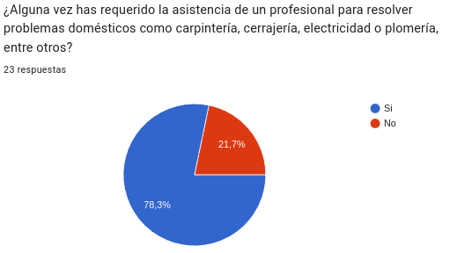

**Pregunta numero 4 :** En esta pregunta, observamos que el 69 % de los encuestados se sienten seguros y satisfechos con los servicios ofrecidos por especialistas como plomeros, carpinteros, cerrajeros, entre otros. Esto refleja una predisposición favorable hacia los profesionales que realizan estas tareas, lo que sugiere una confianza generalizada en la calidad y eficiencia de los servicios prestados en este ámbito.

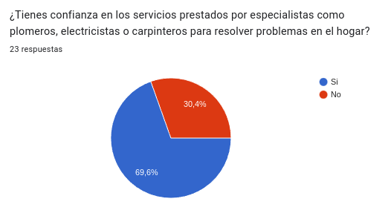

**Pregunta numero 5:** Se observa que el 62,7% de los encuestados está dispuesto a pagar hasta 100,000 pesos por alguno de los servicios previamente mencionados. Este dato es positivo, ya que indica que existe una disposición considerable a invertir en estos servicios.

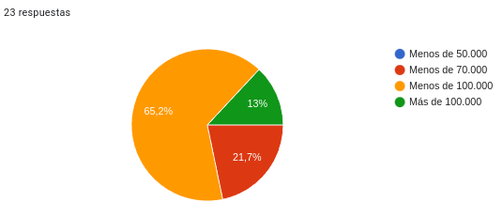

**Pregunta numero 6:** Se evidencia una disposición positiva hacia las condiciones propuestas como idea principal del proyecto, con una aceptación que supera ligeramente la mitad de los encuestados. Sin embargo, es importante enfocarse en el 34,8% restante quepresenta opiniones desfavorables, buscando incentivar su interés en probar la aplicación móvil.

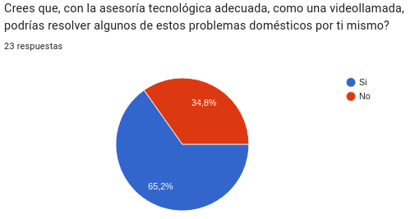

**13.Resumen demográfico:**

**Edad:** visualizamos que el 56,5% tienen entre 18 a 27 años y el otro 43,5% se encuentran en el grupo contemplado para los mayores de 30 años.

**Genero:** El 60 % de los participantes en la encuesta corresponde al género masculino, mientras que el 40 % restante pertenece al género femenino.

**Estrato socio económico:** En esta pregunta, se observa que la población encuestada se distribuye principalmente en dos estratos: el estrato 2 y el estrato 3, con una diferencia de apenas el 9 % entre ambos grupos.

**Preferencias:** Se identificó un rango de preferencia de pago para servicios como plomería y carpintería, que oscila entre 70.000 y 100.000 pesos, con el 86,9 % de los encuestados coincidiendo en esta estimación, lo que nos proporciona una visión clara para el desarrollo de nuestro proyecto.

**Conclusiones:** Este análisis nos proporciona una comprensión clara de la dirección y el potencial que podemos alcanzar con los objetivos establecidos para HelpNet. Hemos identificado una gran aceptación hacia nuestro proyecto y, a través de este ejercicio, logramos definir un rango de precios y una franja de edad para los usuarios que se beneficiarán de nuestra propuesta.

14.Alcance

El objetivo principal de este proyecto es desarrollar una aplicación intuitiva y fácil de usar, diseñada para proporcionar soluciones rápidas y eficientes a problemas comunes. La plataforma estará enfocada en garantizar tanto la confidencialidad como la seguridad de los usuarios y los profesionales que la utilicen, fomentando la creación de una comunidad de aprendizaje que evolucione de manera continua.